**L’algorithme du tri a BUBBLE**

Pour résoudre le problème de tri cette algorithme parcours un tableau donner à plusieurs reprise à la recherche du plus grand élément, pour se faire il prend le premier élément du tableau qu’il va comparer à l’élément qui le suit, supposons que le tableau A ci-dessous a 5 éléments donc indexe de 0 à 4

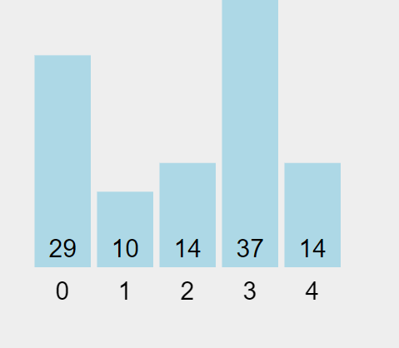

Alors l’algorithme procède comme suit

A[1] < A[0] alors il échange les deux valeurs c’est à dire A[1] <- A[0] et A[0] <- A[1] d’où on aura

A[0] = 10 ET A[1] = 29

Et ce processus est répéter (c’est une boucle) en comparant

A[1] ET A[2] , A[2] ET A[3] , A[3] ET A[4] , la plus grande valeur étant trouve = A[4] est isole

Et l’algorithme reprend ce processus de A [0] à A [3] puis de A [0] à A [2] ET enfin de A [0] a A [1]

Et renvoie après le dernier passage du boucle le tableau trie du plus petit au plus grand

NB si on avait :

A[1] = A[0] ou A[1] > A[0] alors il n’y aurai pas d’échange les valeurs restent à leurs place initial et l’algorithme continue son travail comme explique ci-dessus